高等学校物理实验课程教学研究项目

中 期 检 查 报 告

项 目 编 号 01-201601-02
项 目 名 称 物理实验课前预习的MOOC教学探讨
完 成 单 位 西安交通大学
实 施 时 间 2016.08-2018.08
项目负责人 王雪冬
项目组成员 王红理 刘萍 张俊武 冯宇
填 报 时 间 2017.07.05

目 录
- 研究工作进展情况…………………………………………………1
- 已取得的阶段研究成果及应用评价………………………………3
- 经费使用情况………………………………………………………3
- 存在的问题与下一步的工作计划…………………………………3
一、研究工作进展情况
本项目的工作是在原有基础上进行的，早在2016年3月，由于我校教学需要，根据多年教学经验和实验仪器可视化效果，我们初步制作完成了两个微课（“如何调整分光计”和“示波器的基本使用”）的拍摄工作，并已经上传至我校大学物理教学实验中心网站，在2016年申请到该项目后，在同年年底经过完善，重新编辑制作了“如何调整分光计”微课，完善后的微课已经上传至本实验中心网站。
此外，正在构思和搜集并撰写其他实验的微课资料。计划利用2017年暑假，至少完成一个实验课前预习的微课制作。
正在撰写相关内容的教学论文一篇。同时也在构思和搜集并撰写其他实验的微课资料。

二、已取得的阶段研究成果和应用评价
1. 已经制作完成了两个视频：“示波器的基本使用”和“如何调整分光计”，并已上传至大学物理教学实验中心网站（http://epc.xjtu.edu.cn/）。考虑到中心网站的内存空间和存取速度等技术原因，将每一微课的完整视频裁分为三到四个部分，裁分后的视频观看较为流畅，无卡顿等现象。
上传到中心网站的截屏如下：
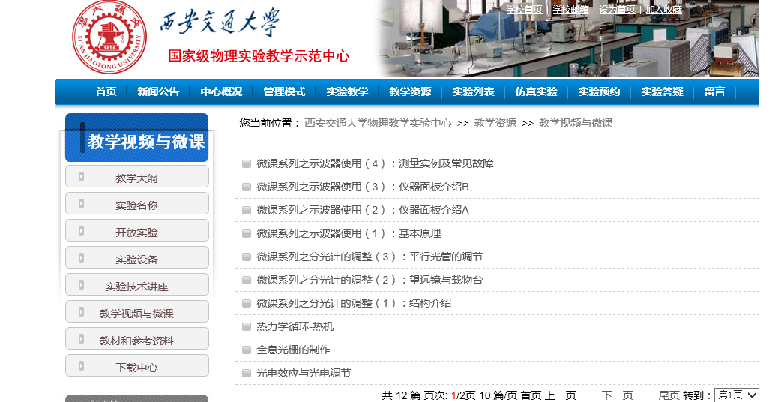

视频“示波器的基本使用”截屏（整个视频时长约18分54秒）：
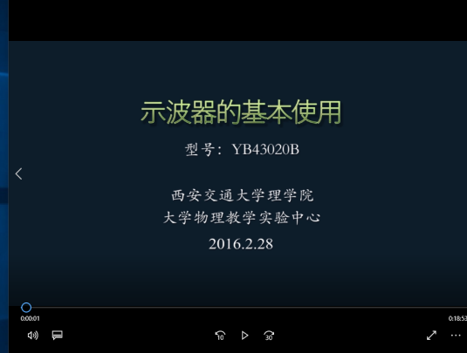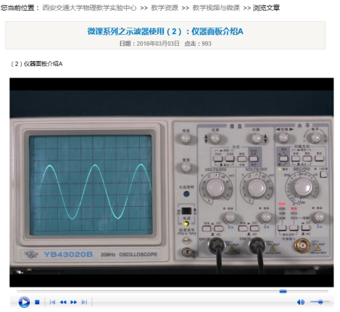
据观摩点击量统计，四部分的点击次数为别为
第一部分  （基本原理） | 第二部分  （面板介绍A） | 第三部分  （面板介绍B） | 第四部分（测量实例及常见故障）
215301 | 994 | 602 | 1033
（不明点击量，非正常）

从点击量上看出，除第一部分非正常点击外，学生主要观看了第四部分的内容。
修改前的视频“如何调整分光计”的截屏（总时长约11分32秒）：

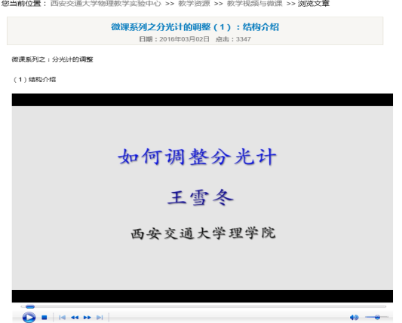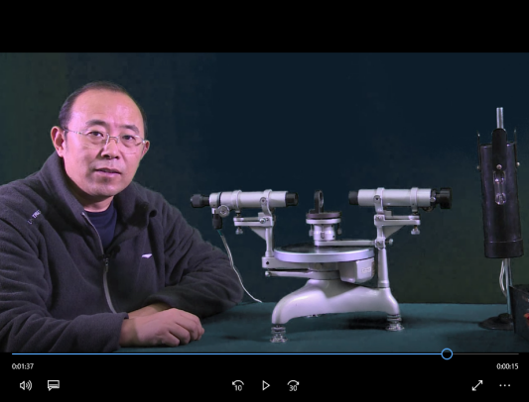

修改后的该视频在原视频的基础上，增添了屏幕文字、动图，对音量等地方进行了修改，增加了调节方法的总结部分。
修改后的视频截图如下（完整视频时长约11分47秒）：
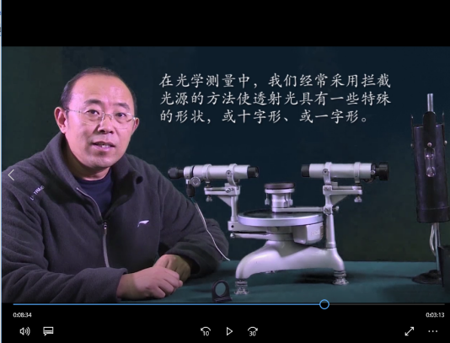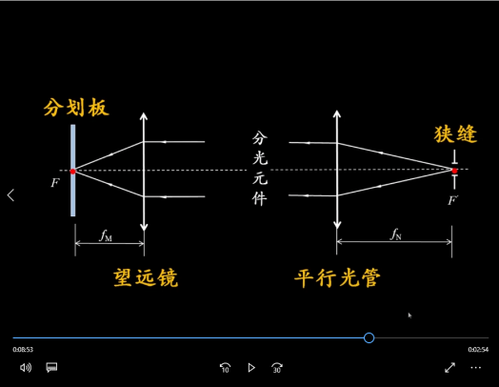
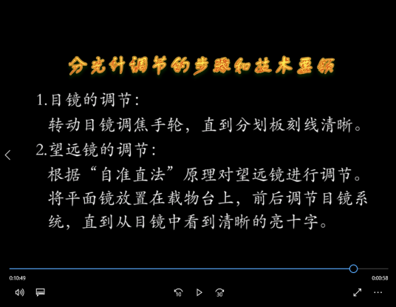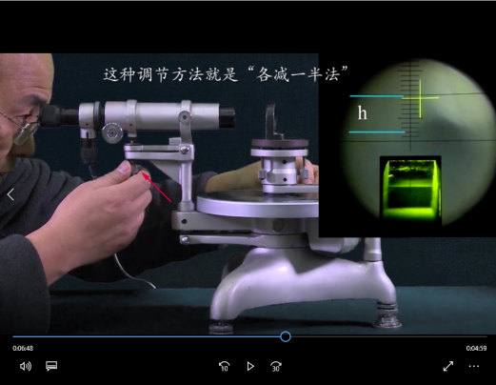

新版视频裁分为三部分，点击量如下：

第一部分  结构介绍） | 第二部分  （望远镜与载物台） | 第三部分  （平行光管的调节）
3348 | 1539 | 2343
从点击量可以看出，学生对“如何调整分光计”进行了多次的观摩，也从另一方面说明我们对课前预习微课的选题方向正确。
我们也在学生中进行了问卷调查（有效答卷80份），大部分同学对这种课前预习方式表示了认可。
 | 调查统计（本班雪上约80人） | 百分比
1 | 看过视频人数 | 80%
2 | 认为对实验有帮助 | 60%
3 | 愿意使用视频预习 | 80%
4 | 认为视频预习比较直观 | 80%
5 | 认为对实验仪器操作有帮助 | 80%
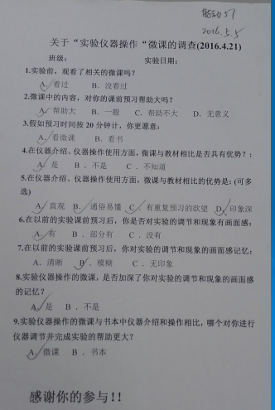
也有部分学生说明了无个人电脑、上网不方便、学习习惯等原因导致无法观看视频。

2. 初步撰写完成论文一篇，计划投稿至《物理实验》。

三、经费使用情况
本项目申请金额为1000元，已于5月初到达个人账上，计划购买视频存储工具如硬盘、U盘等（尚未购买）。

四、存在的问题与下一步的工作计划
1. 存在的问题和解决思路：
因为经费、实验内容选题、脚本写作等原因，加之本人教学工作量较大，难以集中精力。经过考虑，已经初步在以下实验中进行选择，争取在暑假期间完成至少一个视频的拍摄。初选实验分别是：“等厚干涉及其应用”，“杨氏模量的测定”、“惠斯通电桥”。
2. 下一步的工作计划
争取利用暑假时间，拍摄制作完成至少一个微课视频。同时加紧对论文的写作和修改，争取在正式刊物上发表一篇相关内容的文章。

